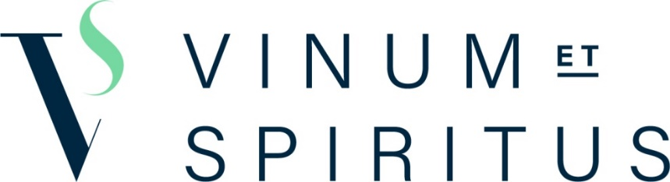

**Avis du Conseil Supérieur de la Santé concernant une directive en matière de « low risk drinking »**

Feed-back de Vinum Et Spiritus

Avant-hier, le [Conseil Supérieur de la Santé (CSS) a publié, à la demande de la Ministre De Block, un Avis concernant une directive en matière de « low risk drinking »](https://www.health.belgium.be/sites/default/files/uploads/fields/fpshealth_theme_file/hgr_9438_advies_alcohol.pdf). Le Conseil a également pris la liberté de proposer d’autres mesures. L’avis a suscité de nombreuses réactions excessives et un débat polarisé. Un plan alcool équilibré semble plus éloigné que jamais. Une fois de plus, nous souhaiterions appeler à la retenue, non seulement dans la consommation d’alcool mais aussi dans le débat, et à travailler ensemble pour trouver des solutions.

Les chiffres les plus récents indiquent que 94 % des Belges adultes qui consomment de l’alcool le font de manière modérée.[1] Pas moins de 80 % des Flamands boivent aujourd’hui déjà moins que ces dix verres d’alcool par semaine.[2] Cela ne signifie pas pour autant qu’il n’y ait pas de problèmes : chez les jeunes en particulier, la consommation problématique d’alcool demeure un problème social indéniable. Chaque mois, le « binge drinking » touche 34 % des 17-18 ans et chaque semaine, 33 jeunes âgés de 16 à 18 ans en moyenne se retrouvent aux urgences à la suite d’une intoxication alcoolique.[3]

Dans cette optique, nous pensons que le rapport contient deux éléments importants qui contribuent à simplifier le cadre réglementaire existant et à améliorer sa mise en œuvre et sa communication :

* **Unité d’alcool standard**. Cette directive part du principe qu’un verre standard de bière (25 cl), de vin (10 cl) et de spiritueux (3 cl) contient la même quantité d’alcool (12,7 ml d’alcool pur ou 10 g). Cela permet d’éviter toute confusion dans l’esprit de toutes les parties concernées en raison de règles différentes pour les différents types de boissons alcoolisées.
* **Harmonisation de l’âge minimum à 18 ans.** Si l’on part du principe qu’un type d’alcool n’est pas plus ou moins nocif qu’un autre, il est logique que l’âge minimum puisse être harmonisé. Le nombre de pays européens qui adoptent cette harmonisation ne cesse d’augmenter. Vinum Et Spiritus soutient cette proposition et demande à la Ministre De Block et aux autres acteurs du secteur de nous suivre dans cette voie. Toute proposition divergente devra passer le test du principe d’égalité.

Bien que nous soyons partisans d’une politique intégrée en matière d’alcool, nous ne sommes pas d’accord avec certaines des suggestions faites par le CSS.

La proposition d’augmenter les accises et les taxes témoigne d’un manque de sens des réalités. La forte augmentation des accises sur le vin (31 %) et les spiritueux (41 %) en 2015 a entraîné des dégâts tant économiques que fiscaux, sans aucun bénéfice pour la santé. Le seul changement de comportement que cela a entraîné réside dans le fait que les consommateurs belges achètent leurs vins et spiritueux à l’étranger, où les prix sont plus bas. Le rapport de l’OCDE, cité à plusieurs reprises dans l’avis du CSS, reconnaît d’ailleurs également que les achats frontaliers peuvent miner une politique de prix.[4]

Selon nous, l’introduction d’une interdiction de publicité va beaucoup trop loin. Nous sommes toutefois ouverts depuis longtemps à une évaluation approfondie des règles existantes de la Convention et, avec les partenaires de la Convention, nous nous sommes engagés à renforcer certaines règles et à les adapter au nouveau contexte social.

Nous appelons à mettre fin au débat polarisé et à ne pas attendre que l’architecture de compétences idéale ait été trouvée pour agir. Les exemples aux Pays-Bas, au Portugal et récemment en Suède montrent que des objectifs concrets en matière de consommation responsable d’alcool peuvent être atteints grâce à une collaboration entre tous les acteurs concernés - les responsables politiques, les experts et les secteurs concernés.

Le choix ne se limite en aucun cas à « une chasse aux sorcières contre les gens ou à la croyance en sa propre responsabilité ». Un bon plan consiste en un mélange équilibré. Un tel plan offre la possibilité d’une société chaleureuse - avec beaucoup de « hygge » - où tous ceux qui le souhaitent peuvent profiter d’un bon verre. Mais vu que la liberté des uns constitue souvent une atteinte à la liberté des autres dans un certain nombre de circonstances très fréquentes, et que certains groupes de population spécifiques, comme les jeunes, peuvent bel et bien bénéficier d’une certaine protection, il faut sensibiliser beaucoup plus et par conséquent clarifier et simplifier en profondeur les règles existantes. Chez Vinum Et Spiritus, nous voulons y contribuer de manière constructive et nous avons formulé des propositions en ce sens dans notre [mémorandum politique](http://vinumetspiritus.be/wp-content/uploads/2018/03/Politiek_Memorandum.pdf).

13 juin 2018

1. WIV-ISP, Enquête de santé 2013.
2. Chiffres de la VAD, cités par Guido Van Hal (UAntwerpen) dans le journal « De Morgen » le 13/06/2018.
3. Enquête de la VAD auprès d’étudiants, 2016 ; IMA-AIM, annexe au communiqué de presse du 24/03/2016.
4. OECD. 2015. Tackling harmful alcohol use. Economics and public health policy. Le rapport stipule : “a prevention strategy largely based on taxation will be less effective in countries where consumption of illegal, or informally produced, alcohol is more widespread or where it is cheap and easy to cross the border to buy alcohol at a lower price.”